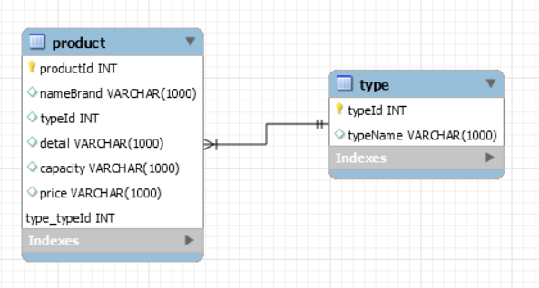



insert_1.php

เอาหน้า html มาเรียกใช้

insert_2.html

เอาไว้ add ข้อมูล

into_1.css

ไฟล์สำหรับตกแต่งหน้าเว็บ

main_1.php

เอาหน้า html มาเรียกใช้

main.html

หน้าแรกเอาไว้ค้นหาข้อมูล

 $db_host = "localhost";

    $db_user = "root";

    $db_password = "";

    $db_name = "product";

    $mysqli = new mysqli($db_host, $db_user, $db_password, $db_name);

    $mysqli->set_charset("utf8");

เอาไว้เชื่อมต่อ database

.grid-container > div {

  background-color: rgba(0, 0, 0, 0);

  text-align: center;

  padding: 20px 0;

  font-size: 30px;

  height: auto;

  width: 400px;

ตกแต่ง ใส่สี background ตัวอักษร font เป็นต้น